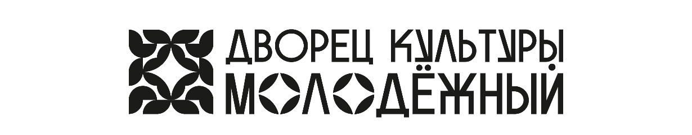

График работы клубных формирований и формирований самодеятельного народного творчества МАУ «ДК «Молодежный»

№ | Наименование направления | Наименование кружка | Время проведения | Контакты руководителя клубного формирования
1 | Вокальные и хоровые секции | Народный коллектив студия эстрадного мастерства «Класс» | Понедельник – пятница 10.00-22.00  Воскресенье 10.00-15.00 | Рябова Наталья Вячеславовна,  https://vk.com/studioklass56  8-922-533-70-25
 |  | Вокальный коллектив «Альт» | Понедельник – пятница 15.30-17.30 | Окунева Альфина Мансуровна,  https://vk.com/id256444392  8-961-924-91-28
2 | Хореографические секции | Народный хореографический коллектив «Арабеск» | Понедельник-суббота 13.00-20.00  воскресенье 12.00-15.00 | Гришина Любовь Петровна,  https://vk.com/club150218812  8-903-365-36-00
2 | Хореографические секции | Народный хореографический коллектив «Лора-Данс» | Понедельник – пятница 15.00-22.00  Воскресенье 10.00-15.00 | Самойлова Римма Вадимовна, https://vk.com/loradance_orenburg  8-922-829-82-84
3 | Театральные секции | Театральная студия «Успех» | Понедельник, среда, пятница  18.30-20.30 | Мерц Алла Валерьевна,  https://vk.ru/id590485304  8-922-883-88-35
4 | Клуб по интересам | Военно-исторический клуб «Медвежий стан» | Вторник, четверг, суббота 17.00-21.00 | Горшенин Михаил Алексеевич,  В.И.К. Медвежий стан  8-987-841-29-90

